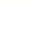
复习专项训练（一） 机械运动
一、选择题（本题共8小题，每小题3分，共24分）
1．我国著名的万里长城全长是
A．6.7×10¹² μm B．6.7×10⁶ km
C．6.7×10¹² dm D．6.7×10^{－6} km
2．在月光下，李明看到月亮在云层中穿梭，他选择的参照物是
A．房屋 B．云层
C．停在路边的汽车 D．远处的高山
3．“五一”期间，小明乘坐如图的动车。小明在行驶的动车上看到路旁的树疾速向车后退去。小明所选的参照物是
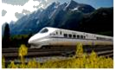
A．路旁风景树 B．路旁的房子
C．小明乘坐的动车 D．铁轨
4．下列图象中，能正确反映匀速直线运动的是
A．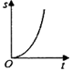 B．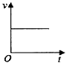 C．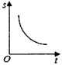 D．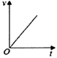
5．物理学以“单位时间内物体通过路程的多少”来描述物体运动快慢的；而文学作品常常用一些成语来描述物体运动的快慢．下列成语中与物理学描述运动快慢的方法最相近的是
A．离弦之箭 B．一日千里
C．姗姗来迟 D．风弛电擎
6．如图所示，甲、乙两个图象分别描述了做直线运动的两个物体A、B的运动情况，根据图象得出的信息错误的是
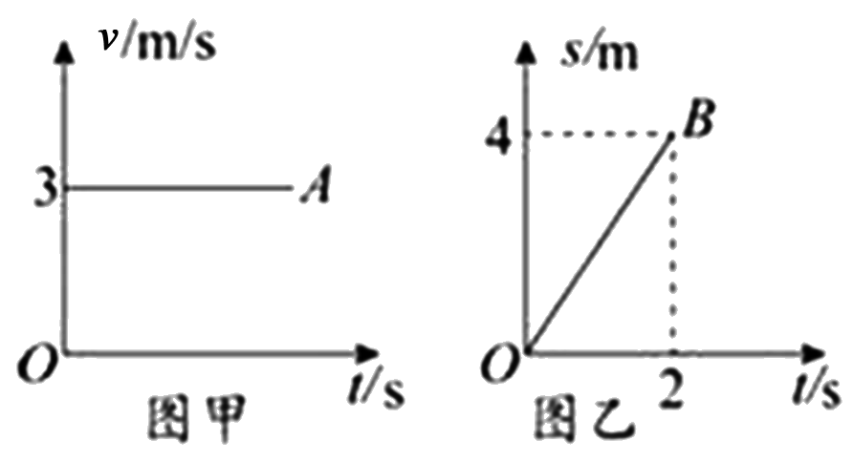
A．B物体做匀速直线运动 B．A物体B变速运动
C．v_{A}>v_{B} D．B物体运动1.5 s通过的距离是3 m
7．如图是反映新龟兔百米赛跑的s–t图象，请根据图象判断下列说法中错误的是
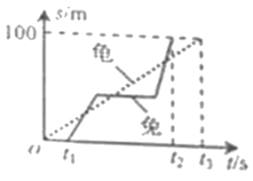
A．比赛结果是乌龟获胜
B．比赛开始时，乌龟先出发
C．比赛途中，兔子和乌龟共计相遇三次
D．整个比赛过程中兔子的平均速度较大
8．在如图所示的斜面上测量小车运动的平均速度，让小车从斜面的A点由静止开始下滑，分别测出小车到达B点和C点的时间，即可测出不同阶段的平均速度。对上述实验数据处理正确的是
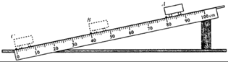
A．图中AB段的路程s_{AB}=50.0 cm
B．如果测得AC段的时间t_{AC}=2.5 s，则AC段的平均速度v_{AC}=32.0 cm/s
C．在测量小车到达B点的时间时，如果小车过了B点才停止计时，测得AB段的平均速度v_{AB}会偏大
D．为了测量小车在BC段的平均速度v_{BC}，可以将小车从B点静止释放
二、填空题（每空1分，共18分）
9．给下列物体的长度填上合适的单位。
（1）物理课本的宽为1.85_______；
（2）我国一元硬币的直径为2_______。
10．几种测量仪器的测量结果如图所示：
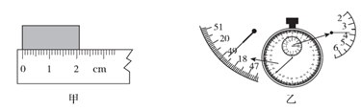
（1）如图甲所示被测物体的长度为________cm；
（2）如图乙所示停表的读数为________s。
11．在广州亚运会圣火传递活动中，现场某记者同时拍下了固定在地面上随风飘动的旗帜和附近的甲、乙两火炬照片，如图所示。根据它们的飘动方向，可以判断甲火炬__________（填“一定”或“不一定”）向右运动，乙火炬一定向__________（填“左”或“右”）运动。
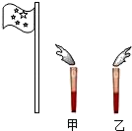
12．小聪坐在一辆行驶在平直公路上的汽车上，车运动的快慢是变化的，小聪用手表计时t是3 min，还知道这段时间内汽车通过的路程s为4 km，则=________km/h，这个物理量反映了车在这段时间内的______________。
13．2017年9月28日，邵阳市区的雪峰大桥正式通车，如图，这是一座翼型伸展度居全国首位的翼型斜拉桥，设计时速60 km/h。一辆以15 m/s的速度匀速行驶的汽车通过大桥，用时43.4 s，请你计算出大桥长__________m。
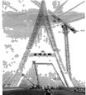
14．小明安静地坐在一列从扬州开往启东的动车上，看到窗外的树向后退，他是以_________为参照物的；以_________为参照物，小明是静止的。小明想测动车的速度。在路上动车通过一座大桥，已知大桥长1 000 m，小明从上桥到离开桥的时间是20 s，则动车速度是_________m/s，小明相对于地面的速度是_________km/h。
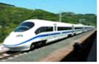
15．课本指出“速度是描述物体运动快慢的物理量，其大小等于物体在单位时间内通过的路程”，表达式为，其国际单位制单位为m/s.我们也可以定义一个新的物理量a来描述物体运动的快慢，其大小等于物体通过单位路程所用的时间，则其表达式为a=______（用字母表示），该物理量的国际单位制单位为_________，该物理量的数值越大（单位相同时），表示物体运动__________（越快/越慢）。
16．下表是简化的2018年北京南至上海虹桥G101次列车时刻表。G101次列车从济南西至曲阜东的行车里程为_________km；G101次列车从北京南至曲阜东的平均速度为__________km/h。
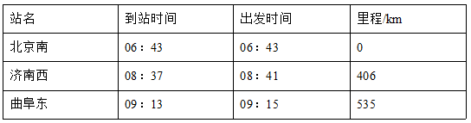
三、实验探究题（每空2分，共34分）
17．如图甲，测平均速度时，测得小车从斜面的顶端A处由静止开始滑到B处所用时间为t，小车长为s₁，斜面长为s₂。
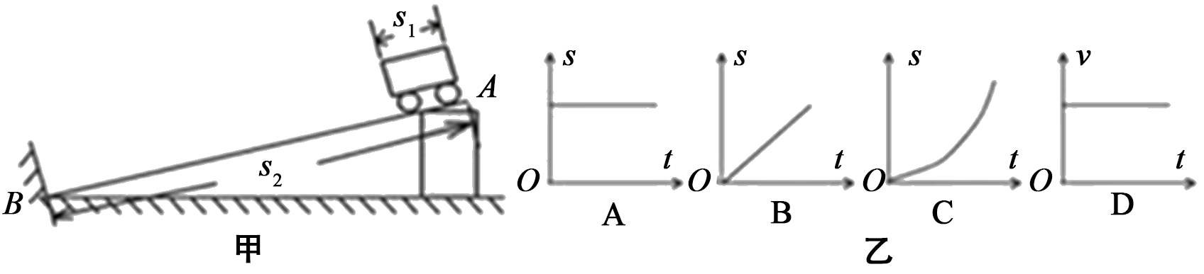
（1）小车从A到B的平均速度的数学表达式为v=_____（用题中字母来表示）；
（2）若小车还没放开之前就已开始计时，则测得的平均速度跟真实值相比偏_____；
（3）如图乙中能够准确反应小车运动情况的是_____。
18．如图是测平均速度的实验装置：
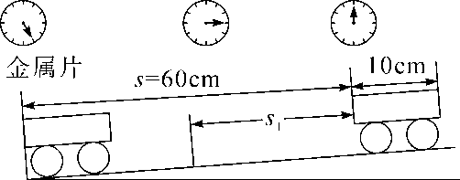
（1）这个实验的原理是________，需要的测量工具是钟表和_________。
（2）该实验中，金属片的作用是____________________________。
（3）小车所放的斜面应保持较_______（选填“大”或“小”）的坡度，这样小车在斜面上运动时间会_______（选填“长”或“短”）些，便于测量。
（4）若停表每格1 s，小车全程的平均速度是_______m/s；小车上一半路程的平均速度______（选填“大于”“小于”或“等于”）小车下一半路程的平均速度。
（5）小车从斜面顶端运动到底端过程中，做的是_________（选填“匀速”或“变速”）直线运动。
（6）实验前必须学会熟练使用电子表，如果在实验过程中，当小车运动了一小段距离才开始计时，则会使所测的平均速度偏_________（选填“大”或“小”）。
19．蚊香生产者为了节约原料和用户使用方便，要根据蚊香的燃烧速度生产规格不同的各种蚊香，有一种蚊香如图所示，请你设计一个实验，测出该蚊香正常燃烧的速度，要求：
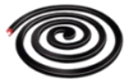
（1）实验所需要的器材除了刻度尺、停表、蚊香，还要细棉线和__________。
（2）测量方法和步骤：
①取一小段蚊香，用细棉线与蚊香紧贴，在两端点处做标记，__________，用刻度尺测出__________；
②点燃这小段蚊香，并计时，测出这段蚊香__________；
③则蚊香的燃烧速度为__________。
四、综合应用题（每小题12分，共24分。解答应写出必要的文字说明、方程式和重要演算步骤。只写出最后答案的不能得分。有数值计算的题，答案中必须明确写出数值和单位）
20．汽车在出厂前要进行测试，某次测试中，先让汽车在模拟山路上以8 m/s的速度行驶10 s，紧接着在模拟公路上以20 m/s的速度行驶100 m。求：
（1）该汽车在模拟山路上行驶的路程。
（2）汽车在这次整个测试过程中的平均速度。
21．今年举行的武汉马拉松吸引了两万多名国内外选手参赛。如图为选手们通过建成通车60周年的武汉长江大桥时的情景。半程马拉松距离21 km，半程排名第一的选手用时70 min，
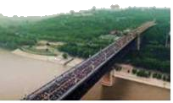
（1）这名选手跑完半程马拉松的平均速度是多少m/s？
（2）武汉长江大桥1957年10月15日正式通车，全长1 670米。以平均速度计算，这名选手通过长江大桥用了多长时间？
（3）设马拉松队伍通过大桥时长度不变，队伍匀速前进的速度为4 m/s，整个队伍通过大桥共用时500 s，马拉松队伍有多长？

参考答案
1．【答案】A
【解析】我国著名的万里长城全长可以从“万里”这个数量词进行判断。“万里”即5000公里，也就是5 000 km；A选项中，6.7×10¹² μm=6.7×10³ km=6 700 km；与5 000 km比较接近；故A正确；B选项中，6.7×10⁶ km；远远大于5 000 km；故B错误；C选项中，6.7×10¹² dm=6.7×10⁸ km；远远大于5 000 km；故C错误；D选项中，6.7×10⁻⁶ km=6.7 mm；显然不合题意；故D错误。故选A。
2．【答案】B
【解析】一个物体相对于另一个物体的位置随时间的变化叫做机械运动。在研究机械运动时，人们事先选定的、假设不动的，作为基准的物体叫做参照物。月亮在云层中穿梭，是月亮相对云层发生了位置的变化，所以云层是参照物。故选B。
3．【答案】C
【解析】透过窗户看到路旁的风景树疾速向车后退去，说明风景树在运动，风景树相对于动车的位置在发生变化，故是以小明乘坐的动车为参照物。故选C。
4．【答案】B
【解析】AC、图中的s–t图象是曲线，路程和时间不成正比，不是匀速直线运动，故不符合题意；B、图中的v–t可以看出物体的速度不随时间的变化而变化，是匀速直线运动，故符合题意；D、图中的v–t物体的速度均匀增大，物体做加速直线运动，不符合题意。故选B。
5．【答案】B
【解析】这四个选项中的成语都是用来描述物体运动的快慢，其中“离弦之箭”、“一日千里”、“风驰电掣”这三个成语描述的是物体运动非常得快，而“姗姗来迟”描述的是物体运动的比较慢；但这四个成语中，与物理学描述运动快慢的方法最相近的是“一日千里”，因为这个成语中既有时间又有路程，“一日”指的是时间，“千里”指的是路程。故选B。
6．【答案】B
【解析】A、乙图是B物体的s–t图像，由图像可知，B物体通过的路程与时间成正比，所以B物体做匀速直线运动，故A正确；B、甲图是A物体的v–t图像，由图像可知，A物体的速度不随时间的变化而变化，所以A物体做匀速直线运动，故B错误；C、由图像可知，A物体的速度v_{A}=3 m/s，B物体的速度v==2 m/s，所以v_{A}>v_{B}，故C正确；D、B物体运动1.5 s通过的距离为s_{B}=v_{B}t_{B}=2 m/s×1.5s=3 m，故D正确。故选B。
7．【答案】A
【解析】A．如图，两者都到达终点时，兔子用时短，所以兔子获胜，故A错误；B．由图知，比赛开始时，兔子晚出发，乌龟先出发，故B正确；C．兔子和乌龟图像的交点，是两者相遇的地方，所以图中可知，比赛途中，兔子和乌龟共计相遇三次，故C正确；D．整个比赛过程中路程相等，兔子用时短，根据v=可知，兔子的平均速度较大，故D正确；故选A。
8．【答案】B
【解析】A．图中AB段的路程s_{AB}=40.0 cm，故A错误；B．如果测得AC段的时间t_{AC}=2.5 s，则AC段的平均速度v_{AC}==32.0 cm/s，故B正确；C．如果小车过了B点才停止计时，则所测时间偏长，根据速度的公式可知路程一定时测得AB段的平均速度v_{AB}会偏小，故C错误；D．为了测量小车在BC段的平均速度v_{BC}，将小车从B点静止释放到C所用的时间与小车从A点开始自由下落时从B到C所用的时间不同，所以不可以将小车从B点静止释放。故答案是B。
9．【答案】（1）dm （2）cm
【解析】根据单位大小和经验填单位：（1）物理课本的宽为十几厘米，即1.85 dm；（2）我国一元硬币的直径约为2 cm。
10．【答案】（1）2.10 （2）228.7
【解析】由图知：（1）刻度尺上1 cm之间有10个小格，所以一个小格代表的长度是0.1 cm=1 mm，即此刻度尺的分度值为1 mm；物体左侧与0刻线对齐，右侧与2.10对齐，所以物体的长度为L=2.10 cm；（2）在停表的中间表盘上，1 min中间有两个小格，所以一个小格代表0.5 min，指针在“3”和“4”之间，偏向“4”一侧，所以分针指示的时间为3.5 min=210 s；在停表的大表盘上，1 s之间有10个小格，所以一个小格代表0.1 s，指针在18.7 s处，所以秒针指示的时间为18.7 s，即停表的读数为210 s+18.7 s=228.7 s。
11．【答案】不一定 左
【解析】甲火炬火焰向左，有三种可能：一是火炬不动，风把火焰刮向左；二是火炬向右运动，风相对于火炬向左，把火焰刮向左；三是火炬向左运动但运动的速度小于风速，此时风仍能把火焰刮向左。对于乙火炬来讲情况相对简单，风向左刮，要使乙火炬的火焰向右飘，只有使乙火炬向左运动，且火炬运动速度大于风速；如果乙火炬向左运动的速度等于风速，则火焰竖直向上（因为此时风与乙火炬相对静止）；如果乙火炬向左运动的速度小于风速，则火焰向左飘。
12．【答案】80 平均快慢程度
【解析】已知汽车运动的时间t=3 min= h，通过的路程s=4 km，
则这段时间汽车的速度；
平均速度反映了汽车在一段路程或一段时间内的平均快慢程度。
13．【答案】651
【解析】已知时间和汽车的速度，根据公式v=可得，大桥长约为：s=vt=15 m/s×43.4 s=651 m。
14．【答案】自己 车厢 50 180
【解析】小明以动车为参照物时，车窗外的树木与动车之间的相对位置是不断变化的，故观察到树木是运动的。动车的速度：v==50 m/s。小明的速度等于动车的速度50 m/s=180 km/h。
15．【答案】 s/m 越慢
【解析】新的物理量a的大小等于物体通过单位路程所用的时间，表达式，t的国际单位是s，s的国际单位是m，该物理量a的单位是s/m；该物理量的数值越大（单位相同时），单位路程所用的时间越多，表示物体运动越慢。
16．【答案】129 211.2
【解析】根据列车时刻表可知，G101次列车从济南西至曲阜东的行车里程为s=535 km–406 km=129 km；G101次列车从北京南至曲阜东的行驶时间为t=9：15–6:43= h，G101次列车从北京南至曲阜东的平均速度为v′==211.2 km/h。
17．（每空2分）【答案】（1） （2）小 （3）C
【解析】（1）由图可知，小车从斜面的顶端A处由静止开始滑到B处所通过的路程s=s₂–s₁，则小车从A到B的平均速度；
（2）若小车还没放开之前就已开始计时，测得的时间偏大，根据可知，则测得的平均速度跟真实值相比偏小；
（3）小车下滑过程做加速运动。A．s–t图象，路程s不随时间t变化而变化，所以物体处于静止状态，故A不符合题意。B．s–t图像是过原点的直线，路程与时间成正比，物体做匀速直线运动，故B不符合题意。C．由图可知，相同时间内通过的路程逐渐增加，物体做加速运动，故C符合题意。D．由图可知，v–t图象，速度v不发生变化，物体做匀速直线运动，故D不符合题意。答案为C。
18．（每空2分）【答案】（1） 刻度尺 （2）使小车在同一位置停下，便于准确测量小车运动的时间 （3）小 长 （4）0.12 小于 （5）变速 （6）大
【解析】（1）测平均速度的实验原理是，所以需要的测量工具是钟表和刻度尺。
（2）该实验中，金属片的作用是使小车在同一位置停下，便于准确测量小车运动的时间。
（3）为了准确的测量时间，小车所放的斜面应保持较小的坡度，这样小车在斜面上运动时间会长些，便于测量。
（4）若停表每格1s，小车全程经历了5s的时间，所以全程的平均速度是v==0.12 m/s；小车从斜面下滑时，速度会越来越快，所以小车上一半路程的平均速度小于小车下一半路程的平均速度。
（5）小车从斜面顶端运动到底端过程中，速度增大，所以做的是变速直线运动。
（6）如果在实验过程中，当小车运动了一小段距离才开始计时，则计时偏小了，根据可知，所测的平均速度偏大。
19．（每空2分）【答案】（1）火柴 （2）①拉直棉线 两标记间的距离s ②完全烧完所用的时间t ③v=
【解析】（1）需要器材：刻度尺、细棉线、停表、蚊香、火柴；
（2）步骤：①取一小段蚊香，用细棉线与蚊香紧贴，在两端点处做标记，拉直棉线，用刻度尺测出两标记间的距离为s；
②用火柴点燃蚊香，并计时，测出蚊香完全烧完所用的时间为t；
③则蚊香的燃烧速度为v=。
20．（12分）【答案】（1）80 m （2）12 m/s
【解析】（1）由可得汽车在模拟山路上行驶的路程：；
（2）汽车在模拟公路上行驶的时间：，
汽车在这次整个测试中的总路程：s=s₁+s₂=80 m+100 m=180 m，
汽车在这次整个测试中的时间：t=t₁+t₂=10 s+5 s=15 s，
汽车在这次整个测试中的平均速度：。
21．（12分）【答案】（1）5 m/s （2）334 s （3）330 m
【解析】（1）这名选手跑完半程马拉松的平均速度v==5 m/s；
（2）这名选手通过长江大桥用时：t′==334 s；
（3）500 s队伍匀速前进的路程：s_{队}=v_{队}t_{队}=4 m/s×500 s=2 000 m，
马拉松队伍的长度：l=s_{队}–s_{桥}=2 000 m–1 670 m=330 m。

